Maior porcentagem de controle da diabetes tipo 2 (DM2)

Homens - 54%

Mulheres - 46%

Idosos - 60%

Brancos - 60%

Menos de 2 anos de diagnóstico tem controle maior em relação aos com mais de 10 anos de tratamento.

Diabetes tipo 2 corresponde a cerca de 90% dos casos de diabetes na população.

Alemanha 52,7% dos diabéticos tipo 2 não tem controle glicêmico

Escócia 30%

Venezuela 25%

Brasil 73%

Canadá 51%

Porto Rico 47,3%

Ásia 63%

EUA - minorias étnicas são mais afetadas pela diabetes em relação às pessoas brancas

Brasileiro com perfil socioeconômico melhor tem maior acesso ao cuidado multiprofissional

Baixa habilidade numérica revela controle ruim da diabetes - baixa autonomia e pior controle

Baixa escolaridade e classe social são fatores sociais que podem dificultar ou facilitar o controle glicêmico

Maioria dos brasileiros em tratamento de diabetes tipo 2 - hiperglicemia, acima dos 50 anos, renda abaixo de três salarios mínimos e até 8 anos de estudo.

A população de baixa renda e escolaridade apresenta maior exposição aos fatores de risco para desenvolvimento de doenças cardiovasculares, tais como o tabagismo, consumo excessivo de álcool, sedentarismo, alimentação não saudável e excesso de peso. Além disso, o pior perfil socioeconômico dificulta o acesso aos cuidados e serviços de saúde que visam à prevenção, diagnóstico e tratamento das DCNT e outros problemas de saúde. As consequências decaem sobre a carga de mortalidade resultante das mortes por doenças cardiovasculares que afeta, de maneira desproporcional, a população mais pobre. Ademais, os determinantes sociais influenciam diretamente sobre o controle dos níveis pressóricos e glicêmico

75% das doenças cardiovasculares em pessoa com diabetes tipo 2 está relacionada com a hipertensão.

Estudo no Brasil com base em pacientes das capitais da Bahia, São Paulo, Minas Gerais, Espírito Snato, Rio de Janeiro e Rio Grande do Sul.

Fonte:

Cabrelli, Renata - “Determinantes sociais do controle do diabetes tipo 2: resultados do Estudo Logitudinal de Saúde do Adulto/ FIOCRUZ, Rio de Janeiro, junho de 2015 - Disponível em: <https://bvssp.icict.fiocruz.br/lildbi/docsonline/get.php?id=4444> - Acesso em 07/09/2023 às 17h03

Nordeste Brasileiro

Entre os adultos a prevalência é de 10,8%, deste 19% com baixa escolaridade, 23% aposentados, 14,1% não recebem bolsa família, 15,9% tem sistema de esgoto em casa e 15,8% tem abastecimento de água potável

O estudo revelou elevada prevalência de diabetes em grupos com condições de vida mais precárias e não beneficiários do bolsa família, reforçando a urgência de políticas sociais estruturantes para o enfrentamento de agravos crônicos.

Fonte:

Melo, Silvia Pereira da Silva de Carvalho - Determinantes socioeconômicos do diabetes mellitus em um contexto de desigualdades no nordeste brasileiro/ Revista Eletrônica Acervo Saúde Vol.13 maio de 2021 - Disponível em: <https://acervomais.com.br/index.php/saude/article/download/6863/4561/> - Acesso em 07/09/2023 às 17h11

Em âmbito nacional, a doença também representa um problema de saúde de grande magnitude. Em 2013, o Brasil ocupou a quarta posição entre os países com maior número de pessoas diabéticas, contando com 11,9 milhões de casos entre indivíduos adultos (20 - 79 anos). Além disso, entre 1996 e 2007, observou-se um incremento de 2,0% na mortalidade por esse agravo.

O envelhecimento da população, a crescente prevalência da obesidade e do sedentarismo, e os processos de urbanização são considerados os principais fatores responsáveis pelo aumento da incidência e prevalência do DM em todo o mundo. Esse cenário tem gerado altos custos social e financeiro ao paciente e ao sistema de saúde. Rosa et al. estimaram que o DM chegou a responder por 12,0% do total de hospitalizações não relacionadas a gestações e por até 15,4% dos custos hospitalares do Sistema Único de Saúde (SUS) brasileiro no período de 2008 a 2010.

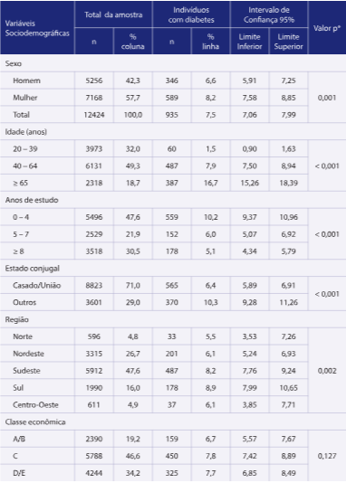

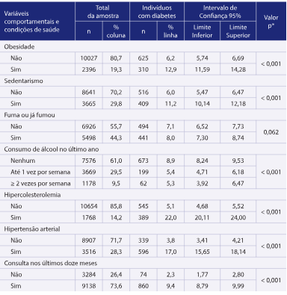

Fonte:

Flor, Luisa Sorio - “Prevalência de diabetes mellitus e fatores associados na população adulta brasileira: evidências de um inquérito de base populacional” / Revista Brasileira de Epidemiologia, Rio de Janeiro - Março de 2017 -Disponível em: <https://www.scielo.br/j/rbepid/a/sHGVt9sy9YdGcGNWXyhh8GL/#> - Acesso em 07/09/2023 às 17h20